

Ejerforeningen 3Q Bagsværd
-
Beboerhåndbog
15. august 2024.

Beboerhåndbogen indeholder forskellig information og tips der kan være nyttige. Hvis du har spørgsmål eller kommentarer er du velkommen til at kontakte ejerforeningens bestyrelse ved at skrive til bestyrelsen@133.dk.
Indhold
Hjemmesiden 4
Lejligheden 4
➢ Entredøren 4
➢ Alarmer i lejligheden 4
➢ TV-tilslutning 4
➢ Internetforbindelse i lejlighederne 5
➢ Centralvarme 5
➢ Fællesinstallationer i lejligheden 5
➢ Adgang til ingeniørskakten 6
➢ Lukning for vand og centralvarmen i lejlighederne 6
➢ Ventilation køkken og badeværelse 6
➢ Varme- og vandregnskab og ændring af aconto beløb 7
➢ Elmåler 8
➢ Vinduer og døre - vedligeholdelse 8
➢ Renovering af lejligheder 8
➢ Værktøj 8
Altanerne 9
➢ Altankasser. 9
➢ Installation af markiser 9
➢ Maling af altanerne 9
➢ Grill og anden madlavning på altanerne 10
Indgangsparti og opgange 10
➢ Opgangene 10
➢ Rengøring 10
➢ Dørtelefon og ringeklokker 10
➢ Navneskilte til dørtelefon, postkasse og entredøren 10
➢ Nøgler til opgangen 11
➢ Røgalarmer 11
➢ Ind- og udflytninger 11
Fællesrum 11
➢ Cykel- og barnevognsrum 11
➢ Brug af tørrerum 11
➢ Sikringsrum 12
➢ Utætte rørforbindelser 12
➢ Indtrængende vand 12
Haven 12
➢ Brug af svømmebassinet 12
➢ Ejendomsservice 12
➢ Legepladsen 12
➢ Hundeluftning. 13
Afløb og kloaker 13
➢ Afløbssystemet - skån vores kloaker 13
➢ Faskiner 13
➢ Rød lampe ved varmecentralen 14
Parkeringsarealer og fortove 14
➢ Bilvask 14
➢ Glatførebekæmpelse 14
➢ Ladepladser til elbiler 14
➢ Parkeringspladser 15
Renovation 15
➢ Håndtering af affald 15
➢ Potteplanter og andre planter fra altan etc. 15
➢ Storskrald 15

Hjemmesiden
Ejerforeningens hjemmeside har adressen Ejerforeningen 3Q (133.dk). Den er kun for ejendommens beboere og du kan få adgang til den ved at skrive til: bestyrelsen@133.dk.

Lejligheden

Entredøren
Entredøren er lyddæmpende branddør, der ikke må bores eller slås søm i.

Alarmer i lejligheden
Alarmer, der dækker det indvendige af lejligheden, må gerne sættes op af et autoriseret alarmfirma. Dog må der ikke udsendes en alarmtone fra systemet, der kan genere naboerne.

Videoovervågning må på ingen måde dække fællesarealer så som opgange, parkeringsarealer, have, etc.

TV-tilslutning
Vi har installeret kabel-tv og vores nuværende udbyder er YouSee. Vi har ikke en fællesaftale med YouSee. Det er derfor den enkelte ejer, der selv skal aftale programvalg med YouSee, fejlmelde til YouSee Kundeservice samt opsige deres aftale.

TV-stikket er placeret i rummet med de franske altandøre ud mod parkeringspladserne.

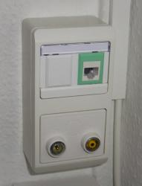
TV- og internetstik.

Internetforbindelse i lejlighederne
Vi har installeret fælles internetforbindelse i alle lejlighederne.

Vores internetudbyder er Fiberby ApS, der leverer 1000/1000 Mbit til hver enkelt lejlighed. Internetforbindelsen betales over fællesudgifterne, og det er ikke muligt at framelde den.

For kontaktoplysninger til Fiberby henvises til deres hjemmeside fiberby.dk.
Vores kundenr. er 42760.

Internetstikket er placeret samme sted som tv-stikket.

Centralvarme
Vores centralvarme system er ikke indstillet til en bestemt fyringssæson, da det styres af en udetemperaturføler på nordgavlen af blok A.
Udetemperaturen skal være under 18 °C før der åbnes for centralvarmen.
For at centralvarmens cirkulationspumpe ikke skal start/stoppe hele tiden, når temperaturen er omkring de 18 °C, kan der gå nogle timer før den starter, og der kommer varme på.
Fremløbstemperaturen til radiatorerne er vejr-kompenseret. Dvs. jo koldere der bliver uden for, jo højere bliver fremløbstemperaturen.
Hvis rumtemperaturen i lejligheden svarer til indstillingen på radiatortermostaten, vil radiatoren være kold. Beboerne skal selv sørge for at vedligeholde deres radiatortermostater og lufte radiatoren ud. Det kan være nødvendigt at motionere radiatorventilen, hvis radiatoren er kold eller varm hele tiden.
I brochuren Dagligdagens små varmeproblemer, der ligger under afsnittet ’Beboerhåndbogen’, kan du finde oplysninger om hverdagens små varmeproblemer. Brochuren er fra 1987, men den er stadig brugbar.

Fællesinstallationer i lejligheden
Alle fællesinstallationer, koldt- og varmtvand, centralvarme, faldstammer samt vand- og energimålere er placeret i ingeniørskakten, der er placeret imellem køkken og badeværelse.

Der må ikke ændres på nogle af disse installationer, og det er ikke tilladt at tilsluttet nogen form for egen udsugning til ejerforeningens fællesudsugning fra køkken og badeværelse.

Adgang til ingeniørskakten
Ejerforeningen skal, uden udgift for foreningen, have uhindret adgang til foreningens fællesinstallationer i ingeniørskakten mellem køkken og badeværelse via adgangslemmen. Adgangslemmen, ca. 50 x 200 cm, er placeret i køkkenvæggen ind til badeværelset ca. 210 cm fra væggen ind til stuen.

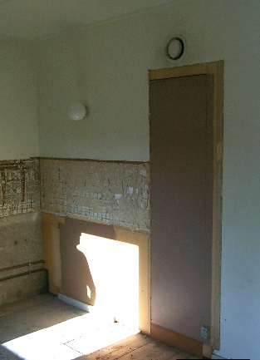
Adgang til ingeniørskakten

Lukning for vand og centralvarmen i lejlighederne
Skal du lukke for vandet eller centralvarmen i lejligheden, kan det gøres i ingeniørskakten ved målerne.

En anden mulighed er at lukke for vandet i fællesrummet i den side af opgangen, hvor din lejlighed er. Hvis du gør det, skal du informere de andre lejligheder i opgangen herom.

Ventilation køkken og badeværelse
Der er installeret centralsug på taget for alle lejligheder. Der er installeret én ventilator for hver side af en opgang. Ventilatoren er styret af et ur og kører derfor ikke konstant.

I alle køkkener og badeværelser er der en udsugningsventil, der er sluttet til centralsuget. Hver udsugningsventilen tilsluttet sin ventilationskanal, der samles i en lyddæmpningskasse under taget.

I badeværelset er den placeret i hjørnet ind mod ingeniørskakten, og i køkkenet over adgangslemmen ind til ingeniørskakten.

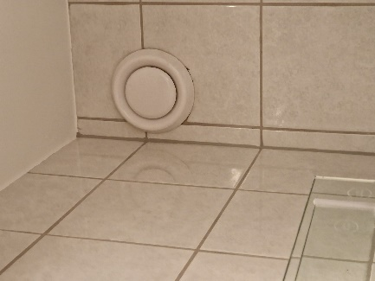 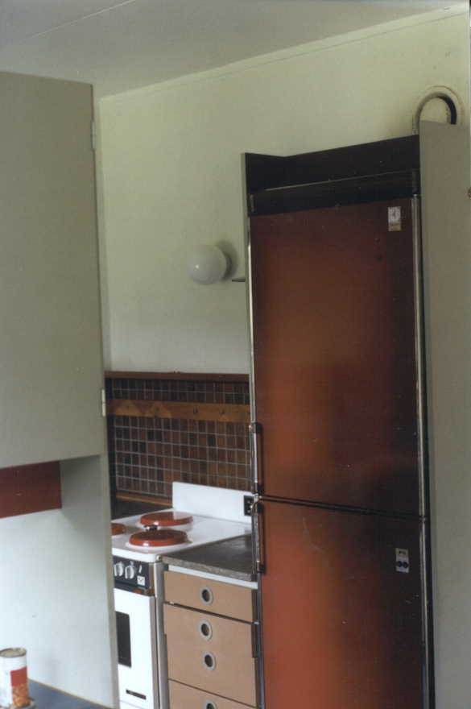
Ventilationslemme badeværelse og toilet.

Der må ikke tilsluttes emhætte eller anden selvstændig mekanisk udsugning til centralsuget i lejlighederne - hverken i køkken eller badeværelse. Det modarbejder centralsuget, så det ikke kører optimalt og lugt fra lejlighederne kan spredes til andre lejligheder.

Varme- og vandregnskab og ændring af aconto beløb
Der er installeret individuel forbrugsmåling af energi, varmt- og koldt vand i alle lejligheder. Målerne er installeret i ingeniørskakten.
Hvis Brunata meddeler at de skal servicere eller udskifte en af målerne skal du sørge for at der er åbnet ind til ingeniørskakten.

Brunata sørger for indsamling af data fra vand- og energimålerne samt udfærdiger det endelige forbrugsregnskab. Når forbrugsregnskabet er klar i løbet af maj, udsendes det af vores administrator Laros.

Ønsker du at ændre det aconto beløb, du betaler hver måned, skal du kontakte Laros.

I henhold til EU’s Energieffektivitetsdirektiv (EED) udsender Brunata den 15. i hver måned en forbrugsnotifikation over månedens forbrug til ejeren af den enkelte lejlighed.

Du kan følge dit daglige forbrug af vand og varme på Brunata Online - https://online.brunata.com, du er oprettet med din mailadresse.
Har du problemer med dit kodeord så tryk på Har du glemt din adgangskode for at tilsendt en ny.

Elmåler
Elmålerne til lejlighederne er placeret i de enkelte opgange i skabene på reposerne imellem stuen og 1. sal samt 1. og 2. sal. Aftalen om levering af el er den enkelte ejers ansvar.

Vinduer og døre - vedligeholdelse
Vinduerne er en del af facaden, og det er ejerforeningen, der er ansvarlig for den udvendige vedligeholdelse af vinduer og altandøre.
Ejeren skal selv sørge for den indvendige vedligeholdelse af vinduerne inklusive smøring af hængsler og afvaskning etc. af kant- og gummilister.
Se VELFAC brugervejledning under afsnittet Beboerhåndbogen.

De franske altandøre er indadgående og ved kraftig østenvind og regn samtidig kan de være lidt utætte, hold derfor øje med om der kommer vand ind ved dem. Giv venligst bestyrelsen besked hvis du opdager det.

Renovering af lejligheder
Renovering af lejligheden skal overholde reglerne i bygningsreglementet, og installationer der kræver det, skal udføres af autoriserede håndværkere.
Ejerforeningens bestyrelse skal informeres indeni forbindelse med ombygning af køkken og badeværelse, så vi kan undersøge installationerne i ingeniørskakten. Skriv til via mail: bestyrelsen@133.dk

Ejerforeningen har et sæt afdækningsplader, der kan lægges på trapper og reposer i forbindelse med renovering af lejlighed. Det er ejerens ansvar at rengøre opgang, trappe og repos i forbindelse med renoveringsarbejdet. Det er også ejers ansvar, hvis noget i opgangen beskadiges.

Værktøj
Ejerforeningen har forskelligt værktøj, du kan låne, bl.a. en god hammerboremaskine, hvis du skal bore i vægge eller loft.
Skriv til via mail: bestyrelsen@133.dk, når du vil låne noget af det.

Altanerne

Altankasser.
Altankasser må gerne hænge udvendig på altanerne. Pas på når du vander dem eller potter du har stående på altanen at du ikke over vander og det løber ned på underboens markiser.

Installation af markiser
Der må kun monteres markiser over altanerne på havesiden. Monteringen skal ske efter følgende regler:

- Markisen kan monteres i betonloftet eller i beton-/skabsvæggen afhængig af markisens ophængningssystem. Markisen må ikke monteres på brystningen.

- Hvis markisen monteres i træpladen ved siden af døren til skabsvæggen, må der ikke skrues i området fra facadepladen ved altankanten og 20 cm ind på pladen.

- Der må hverken skrues i facade ved køkkenvinduerne eller i vinduespartiet ud mod altanen.
Der findes forskellige ophængs systemer til markiser. Da monteringen sker på facaden, er det ejerens ansvar: 1) at markisen ophænges korrekt, 2) at den ikke ødelægger facader og loft, og 3) at markisebeslag og -ophæng kan holde markisen, så den ikke falder ned og skader personer eller bygningen.

Maling af altanerne
Du må gerne male altanens vægge, loft og altanværn. Farverne på malingen skal overholde de RAL koder, der blev brugt ved bygningsrenoveringen, og det er ikke tilladt at skifte farver på de malede områder på altanerne.
Oprindeligt blev følgende Beckers farver brugt:
- Værn på vest altaner: RAL 7024.
- Træværk på vest altaner: RAL 9010.
- Vægge på vest altaner: NCS 1005-Y40R.
- Loft på vest altaner: RAL 9010.
Bestyrelsen har maling til altanværnet. Send en mail til: bestyrelsen@133.dk, hvis du har brug for maling til altanværnet.
Der må ikke ændres på glaspladerne på altanerne eller altanværnet (med folie eller andet), de er en del af facaden.

Grill og anden madlavning på altanerne
Det er tilladt at benytte el- og gasgrill på altanen. Når der grilles eller laves anden madlavning på altanerne, skal der tages hensyn naboerne, så kraftig røg og madlugt ikke generer andre.

Indgangsparti og opgange

Opgangene
Opgangene er en del af fællesarealet, og det er derfor ikke tilladt at ændre i opgangene - så som maling af vægge og døre, opsætning af gelændere og navneskilte etc., samt at bore eller banke søm i dørene.

Det er tilladt at have en dørmåtte i opgangen. Sko, potteplanter etc. må ikke stå i opgangene, de er til gene for rengøringen, udgør brandfare samt kan være i vejen i forbindelse evakuering eller afhentning af beboere.

Det er tilladt at stille rollatorer og rullestole i indgangspartiet.

Julepynt må ikke sættes fast på dørene eller andre dele af opgangen.

Rengøring
Rengøring af opgange, varmecentral og toilettet ved affaldsrummet udføres af et professionel rengøringsfirma hver anden uge i sommerhalvåret og hver uge i vinterhalvåret.

Dørtelefon og ringeklokker
Vedligeholdelse af dørtelefonen ved hoveddøren samt svartelefonen i lejligheden er ejerforeningens ansvar. Dørtrykket og ringeklokken ved lejlighedsdøren er ejeren af lejlighedens ansvar.

Navneskilte til dørtelefon, postkasse og entredøren
Kontakt bestyrelsen via mail: bestyrelsen@133.dk, hvis du ønsker at få ændret navn på dørtelefon, postkasse eller entredør.

Nøgler til opgangen
Hvis du ønsker en ny nøgle til opgangens hoveddør, skal du henvende dig til bestyrelsen. Nøgler til entredør, postkasse og pulterrum skal du selv sørge for.

Røgalarmer
Der er installeret røgalarmer i alle opgange i loftet ud for stue, 1. og 2. sals lejlighederne. Er der problemer med dem, så skriv til: bestyrelsen@133.dk.
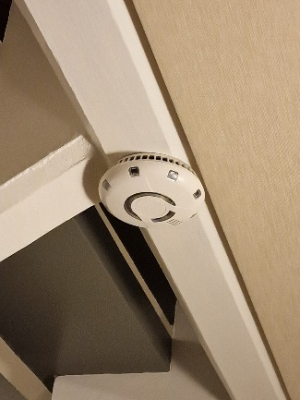
Røgalarmer i opgange.

Ind- og udflytninger
Ved ind- og udflytninger er det ejerens ansvar, at der ikke sker skader på fællesarealerne. Hvis der sker en skade, skal det meldes til bestyrelsen, som vil få den udbedret for ejerens regning.
Vi har begrænset plads til storskrald og man skal derfor selv sørge for aflevere møbler mv. fra ind- og udflytninger på Gladsaxe Kommunes Genbrugsplads.

Fællesrum

Cykel- og barnevognsrum
Cykel- og barnevognsrum er kun til opbevaring af cykler, barnevogne, knallerter, kørestole og rollatorer etc. Motorcykler og scooters må ikke opbevares i rummene. Andre private ejendele skal opbevares i eget pulterrum.

Brug af tørrerum
Der er et tørrerum i hver blok, ét ved opgang C og ét ved opgang H. Tørrerummene skal bruges under hensyntagen til andre brugere og tøjet skal fjernes efter ca. 2 dages tørretid.

Sikringsrum
Mellem blok A og B ligger der et sikringsrum med adgang fra begge blokke. Det bruges i det daglige til ejerforeningens diverse udstyr og skal kunne ryddes, hvis der er behov for det i krisesituationer.

Utætte rørforbindelser
Hvis du konstaterer vand på gulvet, og det eventuelt drypper ned fra loftet i et af fællesrummene, kan det skyldes et utæt rør i en af de overliggende lejligheder. Du bedes i så fald kontakte et bestyrelsesmedlem hurtigst muligt eller sende en mail til bestyrelsen@133.dk, så vi kan undersøge sagen og hindre at der sker skade på bygningen.

Indtrængende vand
Når det regner meget og vi får store vandmængder kan vandet ikke trænge ned i jorden og der kan derfor forekomme lidt vand på gulvene i fællesrum og pulterrum. Det kommer ind igennem revner i vægge og gulve.
Det anbefales at der ikke stilles noget direkte på gulvet der ikke kan tåle vand.

Haven

Brug af svømmebassinet
Badereglerne, der er beskrevet i ’Husordenens afsnit 3: Pool området’ skal følges.

Ejendomsservice
Ejerforeningen har ingen vicevært og vi har derfor af faste leverandører til diverse opgaver:
- Græsslåning udføres af firmaet JTO Grøn Pleje fra april til november, ca. 20 – 25 gange.

- Vedligeholdelse af de grønne arealer samt fejning foretages af firmaet Anders Andersen efter en aftalt plan for hele året.

Legepladsen
Legepladsen skal overholde de gældende regler for offentlig tilgængelige legepladser, selv om den kun er for ejendommens beboere.
Det er ejerforeningen, der har ansvaret for, at legepladsen lever op til reglerne, og vi har derfor en aftale med Nordisk Legepladsinstitut om, at de hvert år gennemgår legepladsen og udfærdiger en rapport med fejl og mangler.

Hundeluftning.
Det er tilladt at lufte hund / kæledyr på græsområdet ved parkeringsarealet ud for blok A.
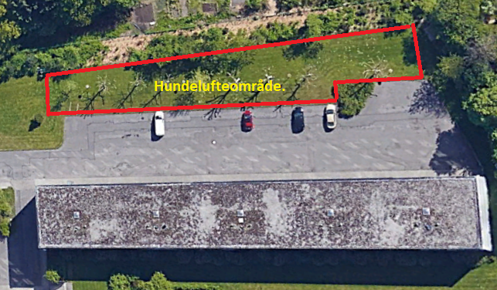
Luftningen skal ske med respekt for omgivelserne, dvs. ikke i beplantningen, og deres efterladenskaber skal samles op i hundeposer.

Afløb og kloaker

Afløbssystemet - skån vores kloaker
Vi får hvert år kontrolleret vores kloaker og renset dem, hvis der er behov for det.
I forbindelse med rensning af kloakkerne finder vi engangsklude, Kleenex og andet, der ikke hører hjemme i afløbssystemet. Lad venligst være med at bruge toilet etc. som ekstra skraldespand til fedt og andet der ikke hører hjemme i kloaksystemet. Det ødelægger afløbssystemet og tiltrækker rotter.

Faskiner
Vi fik fornyet vores faskiner i 2012-13, så vi nu beholder 100% af vores regnvand på egen grund.
Vi har 5 faskiner;
- 2 på havesiden - en ud for hver blok beregnet til regnvandet fra taget
- 3 på parkeringssiden til regnvandet fra det asfalterede områder
Én på parkeringsarealet ud for blok B
Én i græsarealet ud for blok A og én i græsarealet ud for blok B.
Ved faskinerne til parkering og vej er der ved hver faskine en filterbrønd, der filtrerer vejsnavs olie etc. fra. Det skiftes hvert år.
Af hensyn til grundvandet har Gladsaxe Kommune pålagt os nogle restriktioner bla. omkring bilvask og glatførebekæmpelse.
Vejbrøndene må ikke bruges til at hælde nogen former for spildevand eller andet i, de er kun beregnet til regnvandet.

Rød lampe ved varmecentralen
Ved trappen ned til varmecentralen er der monteret en rød advarselslampe. Hvis den lyser, er den store grundvandsbrønd i varmecentralen ved at være fyldt på grund af en fejl.
Kontakt bestyrelsen, hvis du ser den lyse, så vi kan få rettet fejlen omgående inden vandet trænger op i varmecentralen.

Parkeringsarealer og fortove

Bilvask
Det er ikke tilladt at vaske bil på området af hensyn til grundvandet.

Glatførebekæmpelse
Glatførebekæmpelse udføres af Snevagten fra 15. oktober til 14. april.
Af hensyn til grundvandet har Gladsaxe Kommune pålagt os, at vi maksimalt må bruge 1.000 kg. salt til glatførebekæmpelse om året.

Ladepladser til elbiler
Ejerforeningen har etableret 4 ladepladser til elbiler. De er forbeholdt opladning af ejerforeningens beboeres egne plugin hybrid- og elbiler til privat brug, og kan ikke bruges til opladning af firmabiler eller udefrakommende familiers, venners eller andres biler.
Foreningens beboere kan få adgang til at bruge ladestanderne, når beboeren har anskaffet sig en pluginhybrid- eller elbil og sender mail til: bestyrelsen@133.dk med oplysninger om biltype (pluginhybrid- eller el), bilmærke og registreringsnummer.
Læs desuden ejerforeningens ladestanderregler under punktet Vedtægter, husorden og regler.

Parkeringspladser
Vi har 47 parkeringspladser under bygningen, og der hører ikke en fast plads til den enkelte lejlighed. Hvis du ønsker en parkeringsplads under huset, så send bestyrelsen en mail bestyrelsen@133.dk. Hvis der ikke er en ledig plads, kommer du på venteliste.
Parkeringspladserne under huset er kun beregnet til ejendommens beboere der har en plads, ikke til gæster og andre.
Har du en parkeringsplads under huset så brug den hele året, der kan sommetider være mange besøgende og dem skal der også være parkeringsplads til på de udendørs parkeringspladser.

Renovation

Håndtering af affald
Al affald (bortset fra potteplanter og planter fra altankasser) skal afleveres i affaldsområdet til højre for opgang F, hvor der er opstillet containere til de fraktioner vi skal sortere i Gladsaxe Kommune. Du kan læse om sortering af affald på Gladsaxe Kommunes hjemmeside Affaldsordninger for boliger med fælles affaldsløsninger (gladsaxe.dk)

Potteplanter og andre planter fra altan etc.
Potteplanter og planter fra altankasser skal afleveres i grengården, der ligger bag indhegningen til venstre for indkørslen på Bagsværdvej 131.
Urtepotter, altankasser, plast og anden indpakning skal afleveres i affaldsområdet til højre for opgang F.

Storskrald
Vi har ikke meget plads til storskrald. Derfor kan kun mindre mængder storskrald som møbler, hvidevarer osv. stilles op ad væggen til venstre i affaldsområdet. Cykler skal mærkes op med at det er til storskrald.
Byggeaffald, døre, køkken- og toiletelementer, toiletter, vaske, dækningsplast og -papir etc. skal den enkelte beboer selv sørge for bliver fjernet. Det må ikke oplagres på fællesarealer, veje eller parkeringspladser.

